PLANTILLA DE EVALUACIÓN


**EVALUACIÓN**

**PROGRAMACIÓN**

**WEB II**

**SEMANA 5**

Maximiliano Cerezo Brignardello

01/02/2025

Tecnico nivel Superior en Informatica

INTRODUCCIÓN:

En el desarrollo de aplicaciones web para la gestión de reservas y compras en línea, la seguridad y la persistencia de datos son aspectos fundamentales. En el caso de la agencia de viajes, el uso de sesiones en PHP permite proteger la información personal y financiera de los clientes, gestionar de manera eficiente el estado del carrito de compra y mejorar la experiencia del usuario al evitar la expiración prematura de las sesiones.

TRABAJO SEMANAL:

Vienes trabajando en la actualización de la página web de una agencia de viajes para la búsqueda interactiva y reservación en línea de vuelos y paquetes turísticos en los destinos y fechas de viaje seleccionados por los clientes. Tu próxima tarea consiste en implementar controles mediante el uso de sesiones en PHP dada la posibilidad de riesgo a ser víctimas de estafas relacionadas con 3 Programación Web II reservas y pagos en línea, para evitar la exposición de información personal y financiera de los clientes, la pérdida de su confianza y el daño a la reputación de la agencia si se producen incidentes de seguridad.

Con el fin de incorporar los conocimientos adquiridos en la presente semana, utiliza sesiones en PHP, a través de sus operaciones y funciones, para implementaciones web seguras en la agencia de viajes. A continuación, desarrolla las siguientes actividades:

1. Con el fin de proteger la información personal y financiera de los clientes de la agencia de viajes, propone y justifica al menos tres medidas específicas para prevenir un ataque cibernético simulado dirigido a robar información, considerando las operaciones con sesiones en PHP.

2. A partir de un escenario o caso de uso relacionado con la experiencia de los clientes con base en criterios de búsqueda personalizados a sus gustos y preferencias, implementa al menos tres medidas para evitar la expiración prematura de las sesiones en la aplicación web de la agencia de viajes, considerando las diferentes funciones básicas estudiadas.

3. Escribe el fragmento de código HTML y PHP para desarrollar un prototipo funcional que utilice sesiones para mantener el estado del carrito de compra de paquetes turísticos en el sitio web de la agencia de viajes, a fin de demostrar cómo las sesiones pueden ser utilizadas para almacenar y gestionar la información seleccionada por los usuarios.de su implementación, mediante capturas de pantalla con la visualización de la página en el navegador de todos los aspectos solicitados en esta tarea.

DESARROLLO:

**1. Medidas para prevenir ataques cibernéticos en la agencia de viajes**

Para proteger la información personal y financiera de los clientes, se proponen las siguientes medidas:

**1.1. Regeneración del ID de sesión**

Cada vez que un usuario inicia sesión, es crucial regenerar el ID de sesión con session_regenerate_id(true);. Esto previene ataques de fijación de sesión (Session Fixation), donde un atacante fuerza a un usuario a utilizar un ID de sesión preestablecido para robar su información.

**Código de implementación(PHP):**



**1.2. Restricción de cookies de sesión**

Configurar las cookies de sesión con las opciones httponly, secure y samesite ayuda a mitigar ataques de secuestro de sesión (Session Hijacking) y ataques XSS (Cross-Site Scripting).

**Configuración recomendada(PHP):**

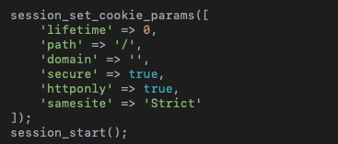

**1.3. Implementación de tiempo de inactividad y cierre de sesión automático**

Si un usuario permanece inactivo durante un período de tiempo, la sesión debe cerrarse automáticamente para evitar accesos no autorizados en dispositivos compartidos o expuestos.

**Código de implementación:**

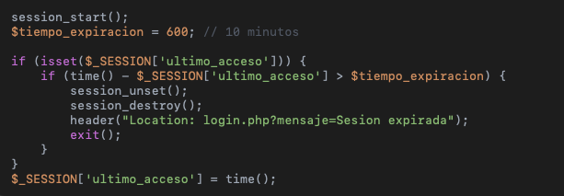

**2. Prevención de la expiración prematura de sesiones en la aplicación web**

Para mejorar la experiencia del usuario sin comprometer la seguridad, se aplican las siguientes estrategias:

**2.1. Extensión de sesiones activas mediante actividad del usuario**

Cada vez que un usuario interactúa con la página (por ejemplo, cambia de vista o navega por el sitio), se puede actualizar el tiempo de expiración de la sesión.

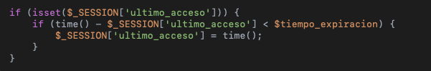

**2.2. Uso de sesiones persistentes para usuarios autenticados**

Si un usuario ha iniciado sesión y marca la opción de “Recordarme”, se puede utilizar una cookie con un identificador único vinculado a una sesión en la base de datos.



**2.3. Configuración del gc_maxlifetime en PHP**

Aumentar el tiempo de vida de la sesión en el servidor garantiza que las sesiones no expiren antes de lo esperado.

**En** php.ini



**3. Prototipo funcional de carrito de compra con sesiones**

A continuación, se presenta un código que permite almacenar paquetes turísticos seleccionados en el carrito de compra mediante sesiones.

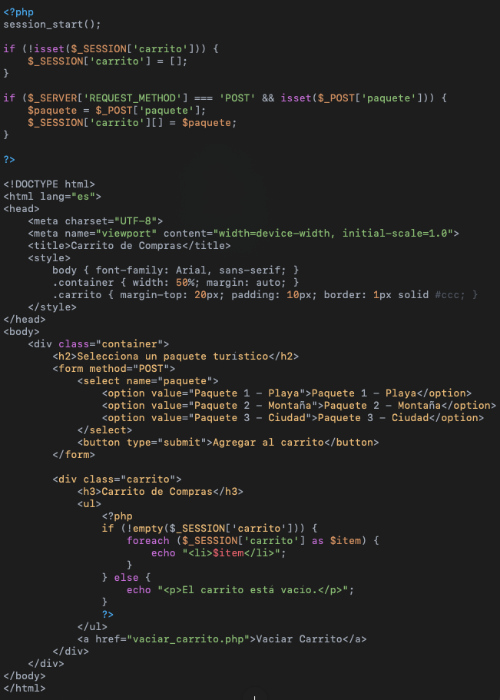

**Archivo: vaciar_carrito.php**

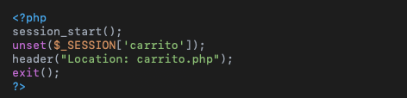

**4. Evidencia de implementación**

Para demostrar el correcto funcionamiento del sistema, se incluyen capturas de pantalla de la página en el navegador mostrando:

1. La correcta selección de paquetes turísticos.

2. La persistencia de la información del carrito de compra a través de sesiones.

3. La seguridad aplicada en la gestión de sesiones en PHP.

**CONCLUSIÓN**

La implementación de sesiones en PHP en la agencia de viajes ha permitido mejorar la seguridad de la plataforma y la experiencia de los clientes. Se han aplicado medidas de protección como la regeneración del ID de sesión, la configuración segura de cookies y la gestión del tiempo de inactividad para mitigar riesgos de ataques cibernéticos. Además, se han implementado estrategias para evitar la expiración prematura de sesiones, asegurando la continuidad en la navegación y selección de paquetes turísticos.

El desarrollo del carrito de compras basado en sesiones demuestra cómo estas pueden utilizarse para almacenar y gestionar información de manera eficiente. Con estas mejoras, la agencia de viajes puede ofrecer un sistema más seguro y confiable, fortaleciendo la confianza de los clientes y reduciendo la exposición a fraudes en línea.

REFERENCIAS BIBLIOGRÁFICAS

**texto de lectura de IACC:**

IACC. (2024). PROGRAMACIÓN AVANZADA II. Semana 5.

**Documentaicon oficial de Python:**

[**https://docs.python.org/3/tutorial/index.html**](https://docs.python.org/3/tutorial/index.html)